Unidad central de proceso

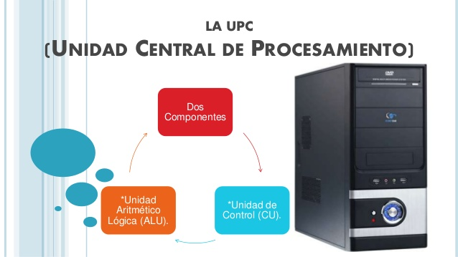

Nombre: Alexander Fabricio Morales Reyes

Fecha: 11/10/2019

**Este es el link para mirar el trabajo sobre la unidad central de procesos.**

ALU (Unidad aritmética-lógica)

UC (Unidad de control)

<https://www.canva.com/design/DADn0mU2g3g/L8Pjt6cbVwhglDflMt-x_g/view?utm_content=DADn0mU2g3g&utm_campaign=designshare&utm_medium=link&utm_source=publishsharelink>